

**AJOUTER OU SUPPRIMER UN MEMBRE DANS LA LISTE DU PERSONNEL PAR LE RESPONSABLE DE LA BIBLIOTHEQUE**

**Tutoriel**

**sommaire**

I- PREREQUIS : SE CONNECTER AVEC SON COMPTE PRO 2

II- Ajouter un membre dans la liste du personnel 3

III- Supprimer un membre de la liste du personnel 5

# PREREQUIS : SE CONNECTER AVEC SON COMPTE PRO

Allez sur le portail de la Bibliothèque d’Alsace (BDA) : [Accueil - PUBLIC - Bibliothèque d'Alsace](https://bibliotheque.alsace.eu/)

* Cliquez sur « **Connexion** »

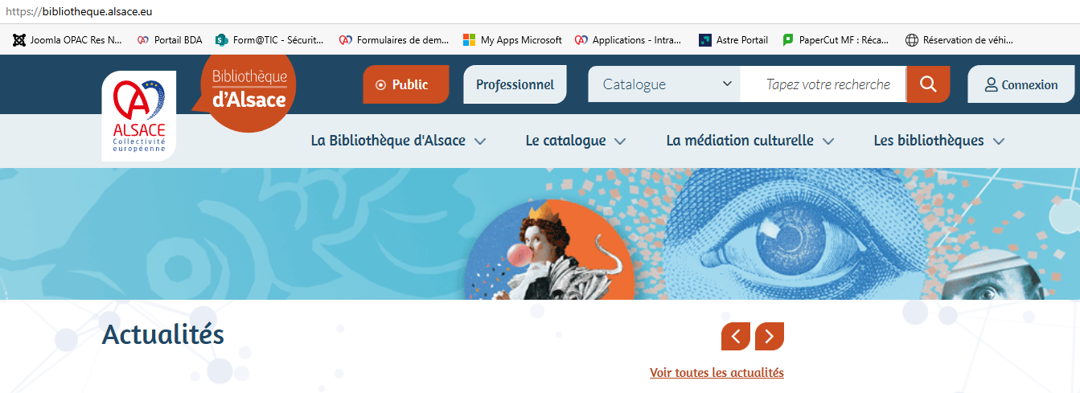

* Entrez l’**adresse mail de votre compte pro**
* Saisissez votre mot de passe
* Cliquez sur « **Connexion** »

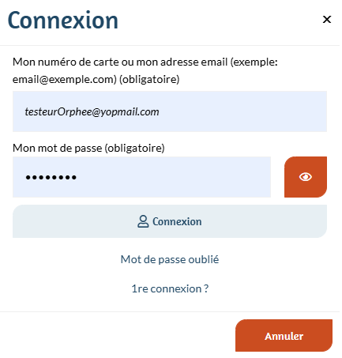

* Pour savoir si vous êtes bien connecté(e) à votre compte pro, cliquer sur le bouton « Mon compte » dans le menu à droite. La **bibliothèque de rattachement doit apparaitre** entre parenthèses à côté du nom.

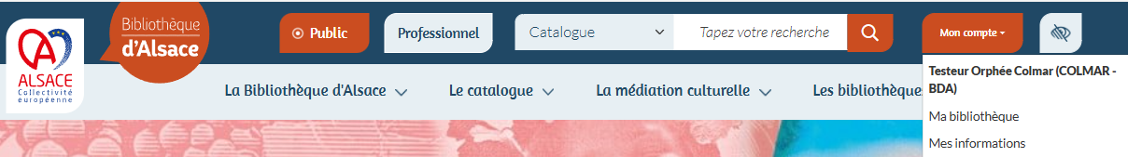

# Ajouter un membre dans la liste du personnel

* 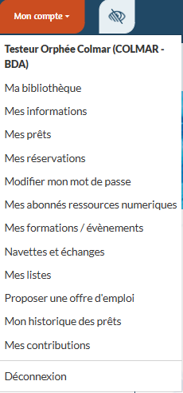Cliquer sur « **Ma bibliothèque**»
* La page suivante s’affiche > cliquez sur « **Liste du personnel** »

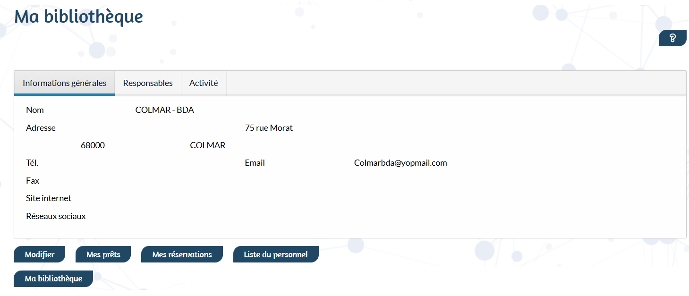

* Cliquez en bas de la liste des personnels sur « **Ajouter**»

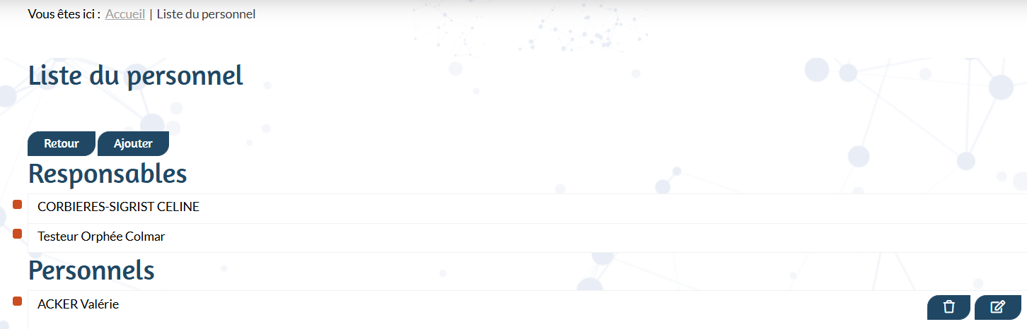

* Renseigner les champs de la FICHE PERSONNEL et cliquez sur valider

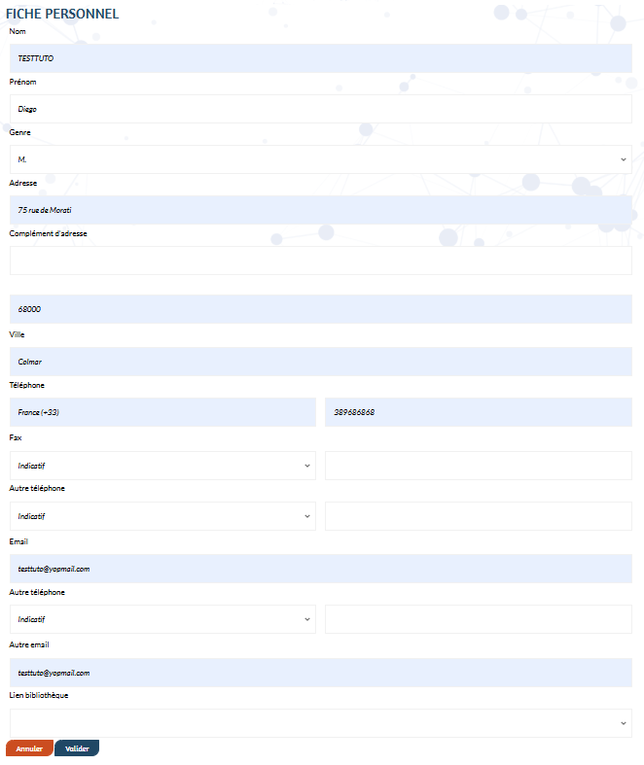

* Un message de mise à jour stipule que l’ajout du nouveau a bien été pris en compte dans la liste des personnels

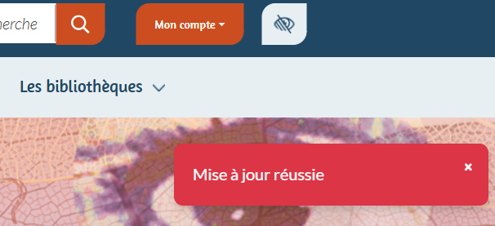

# Supprimer un membre de la liste du personnel

* Procéder de la même façon d’opérer pour arriver à la liste du personnel



* Rechercher le nom de la personne.
* Cliquer sur l’icône « **poubelle** » (Exemple TESTTUTO Diego, personne fictive)

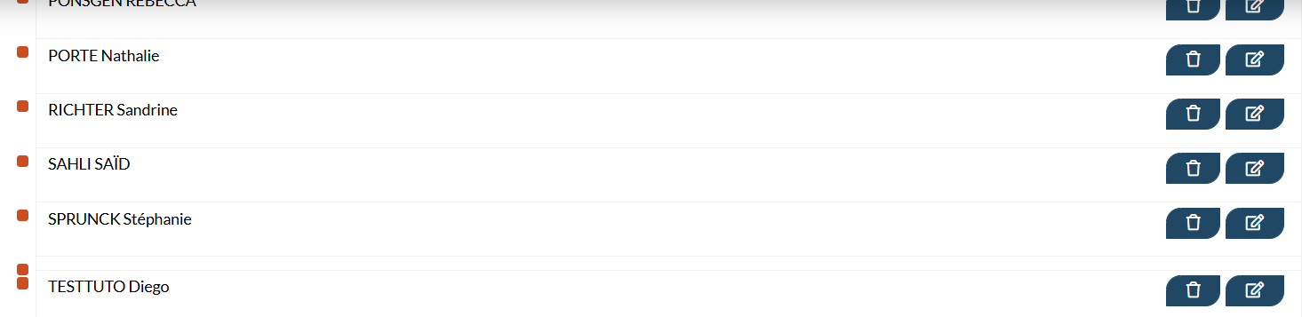

* Confirmer la suppression en cliquant sur « **Oui** »

